Національний технічний університет України

«Київський політехнічний інститут імені Ігоря Сікорського»

Факультет інформатики та обчислювальної техніки

Кафедра автоматизованих систем обробки інформації та управління

Лабораторна робота №6

З дисципліни «Проектування інформаційних систем»

На тему: «Використання і створення API»

Виконав студент гр. ІС-91

Геневський М. А.

Перевірив доц. каф. АСОІУ

Попенко В. Д.

Київ

2021

**Завдання**

Підключити зовнішній сервіс до свого рішення. Сервіс можна використовувати існуючий або створити власний. Приклади зовнішніх сервісів наведені в Додатку.

**Вправа 6.1.** Обрати зовнішній сервіс. і описати сценарій його використання. Додати до існуючого в GitHub репозиторію з ЛР6 опис сценарію використання API зовнішнього застосування.

Covid19API надає детальну інформацію про випадки захворювання, видужання та смертей від Ковід-19 по всьому світу та по кожній країні конкретно. Я вирішив обрати глобальну статистику та країни в яких кількість захворюваних більша від 500 тис. Дані отримую з посилання: <https://api.covid19api.com/summary> .

Дані надаються в наступному вигляді:

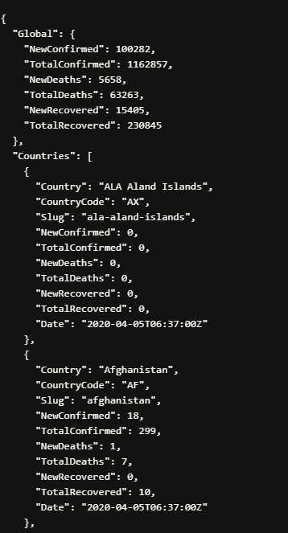

Рисунок 1. Перевірка роботи API

**Вправа 6.2.** Реалізувати на будь-якій мові програмування виклик API зовнішнього застосування і візуалізацію відповіді. Додати в GitHub код і опис прикладу застосування API.

Відображення даних отриманих з API:

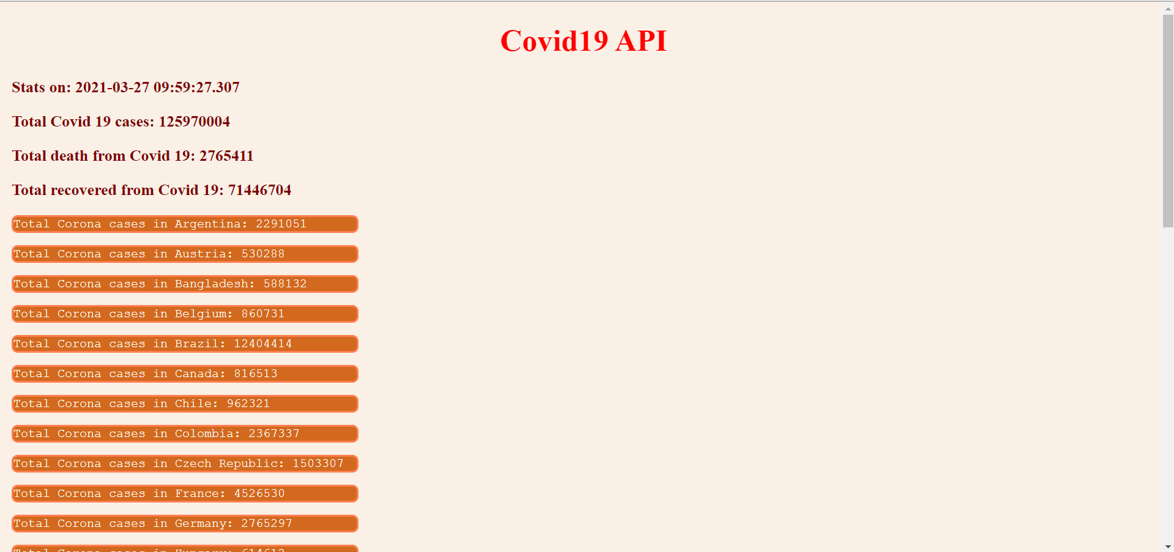

Рисунок 2. Відображення даних отриманих з API

Таким чином, можна відіслати запит до API і подивитись відповідь у браузері. В HTML документі із кодом JavaScript виклик виглядає так:

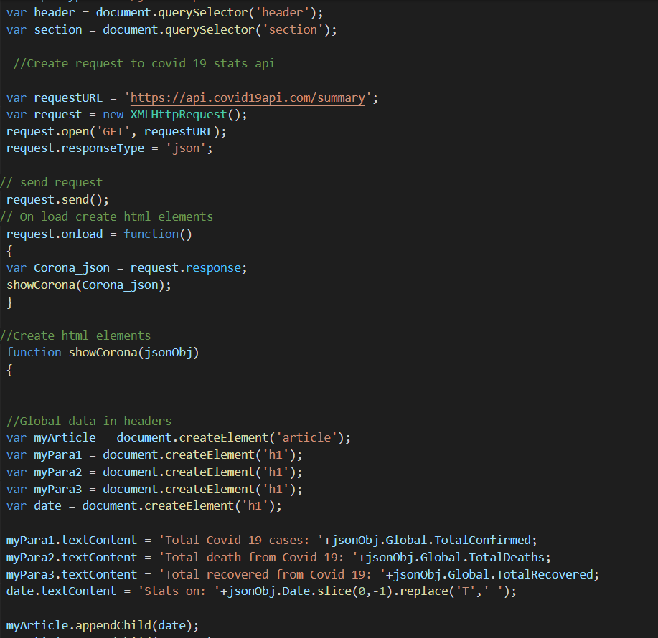

Рисунок 3. Код для відображення даних в HTML за допомогою JavaScript

**Вправа 6.3.** Реалізувати на будь-якій мові програмування http-сервер, організувати звертання до нього і отримати відповідь у браузері. Звертання має містити Ваш логін у Moodle. Відповідь має містити Ваші особисті дані (прізвище, ім’я, курс, група).

Сервер створюємо на локальному комп’ютері і доступ до нього здійснюємо через порт 3000. Програмний файл index.js у Windows запускається з консолі Windows.



У браузері по адресі http://localhost:3000/ бачимо відформатовану згідно таблиці стилів відповідь сервера.



Реалізовуємо звертання якє містити мій логін у Moodle. Відповідь містить мій особисті дані (прізвище, ім’я, курс, група).



Реалізовуємо звертання якє містити якє не обробляється.

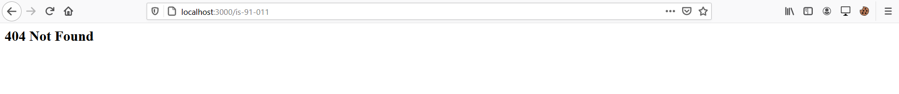

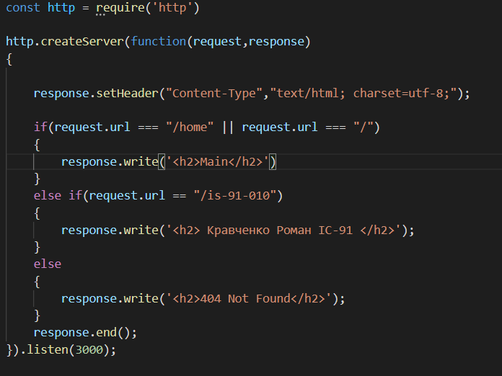

Рисунок 5. Код на JavaScript для побудови http-сервера засобами Node.js

**Посилання на репозиторій на GitHub:** https://github.com/RKrava/Lab6_Kravchenko